**令和４年度** 主催

**全体研修会のご案内**　　**（一社）栃木県手をつなぐ育成会**

**＝　ふるってご参加ください**

*講話「親の高齢化に向けて今、出来ること」*

*及び* ***意見交換会***

**○日時　令和４年６月９日（木）受付9：３0　研修会10：00～12：00**

**○会場　とちぎ福祉プラザ　第２研修室（℡ 028-621-2940）**

**宇都宮市若草1丁目10番6号**

**○講師　又　村　あおい　氏（全育連常務理事）**

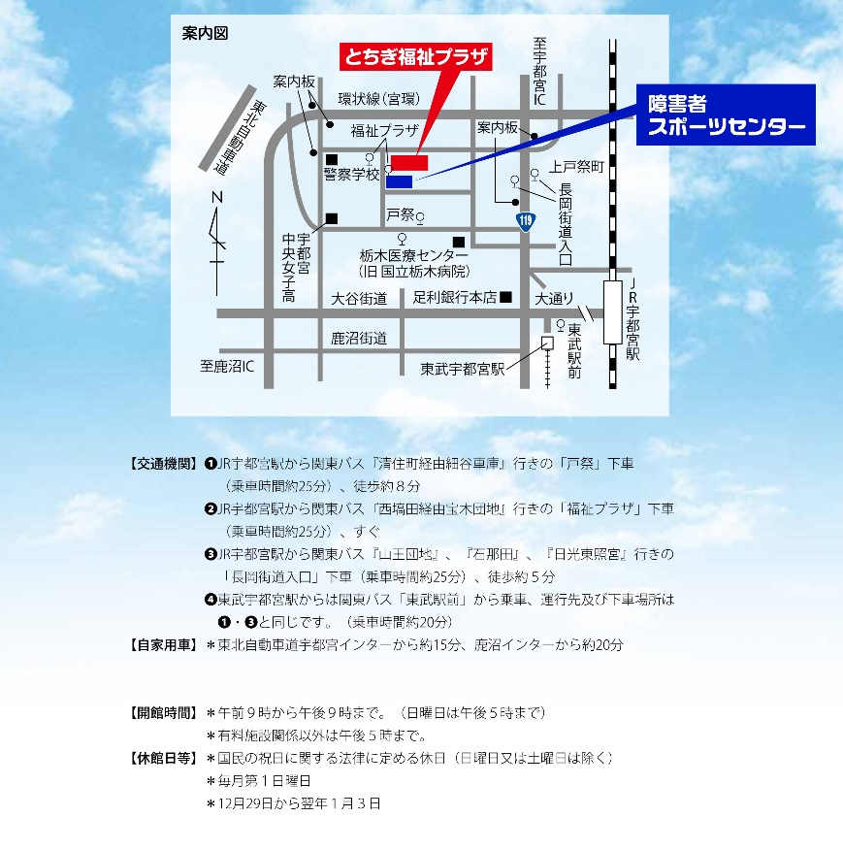**○講演に基づく意見交換会**

**○定員　５０名程度**

**※オンラインにての参加も可能です**

**【ご参加の皆さまへ】**

**新型コロナウイルス感染防止ご協力**

**☆プラザ入場の際の検温**

**☆マスク着用**

**☆会場での手指の消毒**

**☆咳エチケット**

**☆研修内容の共有を**

**【連絡先】　一般社団法人　栃木県手をつなぐ育成会**

**担当：事務局長　石川一夫**

**TEL：０２８－６２４－３７８９　FAX：０２８－６２４－８６３１**

**※　この事業は共同募金配分金の一部助成を受けています。**

**【ＦＡＸ送信票**】**・・・・令和４年６月２日（木）必着**

**一般社団法人栃木県手をつなぐ育成会　あて**

**ＦＡＸ番号 ： ０２８－６２４－８６３１**

**令和４年度**　**全体研修会参加申込書**

　　　　　　　　　　　　　　　　　　　　　　所属団体名

1. 参加者名

|  |  |  |  |  |
| --- | --- | --- | --- | --- |
| № | 氏　名 | 参加方法 | メールアドレス | 会員賛助会員の有無 |
| 1 |  | 会場・オンライン |  | 有 ・ 無 |
| 2 |  | 会場・オンライン |  | 有 ・ 無 |
| 3 |  | 会場・オンライン |  | 有 ・ 無 |
| 4 |  | 会場・オンライン |  | 有 ・ 無 |
| ※車いす使用などの場合は配慮事項にご記入ください | | | | |

1. **質問事項**

**○**

**○**

**○**

**※申し込みの際はできる限り所属団体ごとにまとめてお送りくださいますようお願いします。**